«Абай атындағы №2 лицей» КММ
«Ұстазым менің - ұстазым» атты мерекелік кештің ақпары

Қазан айының 1-і күні лицейде «Жас Ұлан» ұйымы мүшелері және лицей ұжымының ұйымдастыруымен «Ұстазым менің - ұстазым» атты мерекелік кеш өтті. Мерекеде ұлағатты ұстаздарды құттықтау мақсатында оқушылар өздерінің ән шашуларын, өлең жолдарын ұсынды. Сондай-ақ, «Жас Қыран» мүшелері ұстаздарға арнаған үгіт-насихат жұмыстарын ұсынды. Көптеген жылы тілектер айтылды. Кешке ардагер ұстаздар да қонаққа келді. Лицей оқушылары әзірлеген мерекеге риза болған ардагер ұстаздарымыз оқушыларға алғыстарын білдіріп, баталарын да берді.

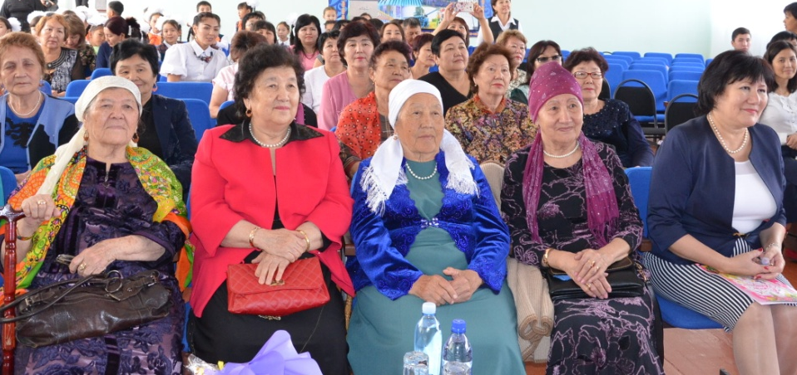

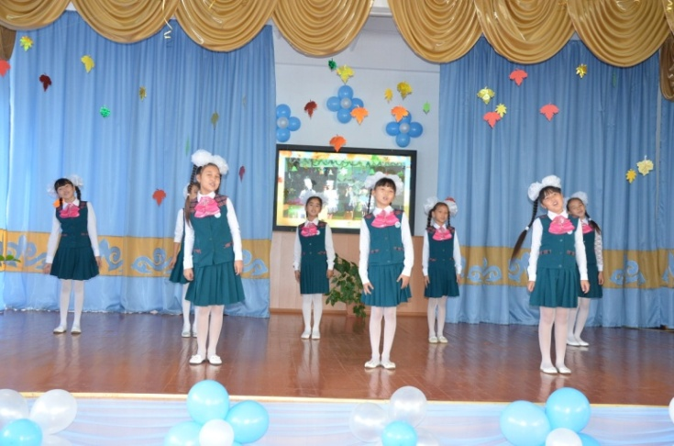
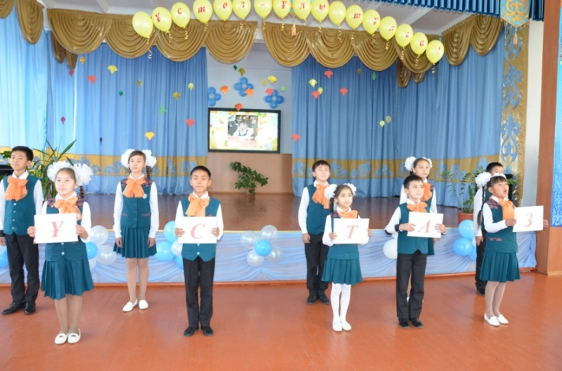

Аға тәлімгер: Сайранбек П.С.

